附件一
2015文化與休閒學術研討會－文化與休閒的邂逅與蛻變
邀稿通知
- 活動緣起：
社會人文科學研究與應用結合文化與休閒產業發展，達成地方與區域推廣與行銷，儼然已成為區域發展相當重要的趨勢，扮隨著全球化 (globalization)的發展，地方亦開始思維如何透過在地文化與休閒產業的力量來協助地方資源的永續性與產業持續成長，因此就地方發展而言，如何藉由文化與休閒的元素即成為地方相當重要的議題。 有鑑於此，本研討會的目的，即期待能過本次學術研討會的平臺，共同研討相關領域最新創見及成果互動與討論，透過不同的觀點能夠讓參與者有更多收穫外，對地方與區域產業的發展亦期能有具體貢獻。
本次會議，不僅將提供相關領域研究學者難能可貴的學術研討機會，也將有助於對這些領域有興趣的產業者，能掌握最新發展的趨勢及未來展望，期望透過專題論壇與學術論文發表，以前瞻性的眼光與思維，促進文化與觀光休閒等相關領域之學術單位、政府部門與業界之間的交流，並針對全球日新月異之文化與休閒環境導入適時的理論，以健全當代的觀光發展策略，期能共同創造台灣休閒與觀光產業之新紀元。
- 研討主題：
- 文化資源經營與發展 | - 文化與休閒教育
- 休閒產業經營與發展 | - 文化與休閒當代議題
- 社區與觀光發展 | - 休閒行為與市場行銷
- 重要日程與地點：
研討會日期：2015年5月22日(星期五)
研討會地點：國立臺東大學校本部師範學院淑真講堂
論文摘要投稿截止 | 2015年04月6日（星期一）
論文摘要錄取通知 | 2015年04月14日（星期二）
論文全文收稿截止 | 2015年05月10日（星期日）
研討會報名截止日 | 即日起至2015年05月10日（星期日）

- 投稿重要事項
- 徵稿採匿名摘要審查制，於摘要審查結果通知時一併告知「口頭發表」或「海報發表」之形式。
- 摘要全篇以中文或英文撰寫，以不超過500字為原則(包括「研究題目」、「研究動機與目的」、「研究方法」、「初步發現和結果」、「預期貢獻」及「關鍵詞」等)。
- 論文格式請參考http://soc.nttu.edu.tw/bin/home.php
- 投稿摘要或論文全文，請以E-mail傳送至 paeea1234@gmail.com
- 聯絡單位：國立臺東大學文化資源與休閒產業學系
- 聯絡方式：許慈君 助教 tzuchun@nttu.edu.tw
楊佳雲 研討會執行秘書paeea1234@gmail.com
電話：089-517831
傳真：089-517836
※相關訊息敬請瀏覽國立臺東大學文化資源與休閒產業學系
附件一
2015文化與休閒學術研討會－文化與休閒的邂逅與蛻變
【研討會報名表】報名日期： 年 月 日
2015文化與休閒學術研討會－文化與休閒的邂逅與蛻變
與會人員資料 | 與會人員1 | 與會人員2
服務單位 | 1 | 2
姓名 | 1 | 2
性別 | 1 | 2
職稱 | 1 | 2
電話 | 1 | 2
E-mail | 1 | 2
發表題目  (單純與會者免填) | 1
 | 2
與會類型 | □口頭發表  □海報發表  □其他(單純與會) | □口頭發表  □海報發表  □其他(單純與會)
參與證明 | □需提供  □不需提供 | □需提供  □不需提供
用餐與否  【5/22（五）中午】 | □葷食  □素食  □否 | □葷食  □素食  □否
協助安排住宿  【5/21（四）】 | □是  □否 | □是  □否
備註：1.需協助辦理住宿者，同一張報名表會優先安排一同住宿（二人房）。
2.本報名表請傳真或E-mail至：國立臺東大學「文化資源與休閒產業學系」研討會籌備處楊佳雲執行秘書或許慈君助教。
TEL：089-517831 FAX：089-517836 E-mail：paeea1234@gmail.com
3.報名截止日期: 2015年5月10日（星期日）。報名表若不敷使用，請自行影印。
附件二
摘要格式
題目（14號字、標楷體、粗體、置中）
Title （Bold Type, No.14, Times New Roman, Center）
作者甲*¹、作者乙²
¹作者甲所屬單位；²作者乙所屬單位

- 摘要全篇以中文或英文撰寫，中文請使用標楷體，英文使用Times New Roman。內容以12號字體並採1.5倍行高、左右對齊，段落間距與後段距離皆為0.5，A4尺寸電腦稿繕打。摘要內容請力求精簡清晰，說明本研究的研究問題、目的、重要性、方法、初步發現和結果、預期貢獻。最好不要分段，摘要字數以500字以內為原則（均不含參考書目）。作者姓名與服務單位，中文用10號標楷體，英文用12號Times New Roman均須置中，在投稿人姓名後加註*。如作者多於一人且分屬不同單位，請如上所示，以上標方式加註數字，分別註明。

關鍵字：關鍵字一、關鍵字二、關鍵字三（至多五個）

附件三
2015文化與休閒學術研討會－文化與休閒的邂逅與蛻變
報名以海報方式發表論文者，經審核錄取通知後，請依下列規格製作全開海報乙張，張貼於研討會場論文海報指定張貼處。
項目 | 內容 | 備註
海報規格 | 全開直式（約高110cm×寬80cm） | 海報須由發表者自備。
海報顏色 | 顏色不拘，底色以淡色系為宜
張貼方式 | 海報張貼於論文編號相同之揭示版 | 會場內備有膠帶，提供海報發表者張貼使用。
海報張貼時間 | 5月22日中午12:00前張貼完成 | 需確實於時間內張貼完成。
海報發表者  備詢時間 | 5月22日下午14:40-15:10之間，海報發表者應於海報張貼地點就位，以便回答提問者之問題。 | 海報發表者如未能依規定時間內至海報張貼地點備詢，恕不發給發表證書
海報撤除時間 | 5月22日下午16:00後 | 會後若未撤除者，將由服務人員代勞，唯海報可能有破損或遺失。
海報內容格式  （字體規格） | 海報內容需含題目、作者、職稱、研究動機、方法、重要研究結果等；中文字型為標楷體，英文字型為Times New Roman。

附件四
2015文化與休閒學術研討會－文化與休閒的邂逅與蛻變
【論文格式】
- 字數限制：文章字數以8000-10000字以內為宜。
- 摘要格式：須附上中英文摘要，中文摘要以不超過500字為原則，關鍵字為粗體10號字，3-5個為宜。
三、論文稿件格式：
（一）紙張尺寸：請以A4（21×29 cm）尺寸撰寫，上下左右請留2.5公分寬的空白。
（二）中文字體：採用「新細明體」。
（三）英文字體：英文字體為Times New Roman。（英文標題：每一個英文單字第一字母大寫，其餘字母、介系詞、冠詞均小寫）。
（四）標題格式：論文題目粗體18號字，行距為固定行高1.5倍，文件不貼齊格線。
1.大標題（摘要、「一、二…」參考文獻、附錄…等）字型大小粗體14號字，與前段距0列、後段距1列。
2.次標題（1.1、1.2…等）字型大小粗體12號字，與前後段距為0.5列。
（五）內文格式：所有內文一律以MS Word的格式編篆，字型大小10號字，行距為固定行高1.5倍，文件不貼齊格線，與前後段距為0列。
（六）標點符號：中文採標點符號（全形）。英文採外文標點符號（半形）。內文括弧一律採用全形－「（）」。
1.論文後之參考文獻，中文參考文獻用全形—「（）」，英文參考文獻用半形—「( )」。
2.中文句子中，即使有英文，仍應用中文標點符號。如：複選題與排序題必須切割成多的類別或順序變項來進行過錄（Coding；又稱編碼）。
3.中文句子中，僅阿拉伯數字的圓括號與方括號可使用英文標點符號（即半形，如：(1)、[1]），餘皆使用中文全行標點。
（七）頁碼：採Times New Roman 字形、大小為10，置於頁尾、置中。
（八）多層次項目編號：
內文中如有項目編號，請依下列格式編排。
1. ○○○○○○
(1) ○○○○○○
A. ○○○○○○
(A) ○○○○○○
a. ○○○○○○
(a) ○○○○○○
（九）符號：與數字連用之符號應用半形（如：25%而非25％），且數字與符號間不得有空格；全文中，符號前後需一致。
（十）單位：論文所採單位以國際標準公制（SI 制）為主。
（十一）年代與統計數字: 一律為半形阿拉伯數字。
（十二）圖表位置：置於距離內文圖表引述及解說最近處，且必須依照順序列出，如圖1.1、圖1.2…表1.1、表1.2來編。
（十三）圖表標題：字型大小10號字。圖標題置於圖下方；表標題置於表上方，分別置中於圖表。
四、文獻書寫方式：
參考文獻必須以內文中引用者才能列出，中文文獻在前，請按筆畫順序排列；英文文獻在後，請按字母順序排列。
內文中引用文獻排列方式，請依照英文字母次序與中文筆劃排列，若中英文同時存在，請先英文後中文。例如（Breiting, 1999; Hungerford & Volk, 1990; Jensen & Schnack, 1997; 王俊秀，2000；張子超，1998）。
- 文獻撰寫參考範例
1. 期刊論文
劉修祥（2000），台灣地區的觀光教育－以專科以上不同學制的觀光科系應屆畢業生其升學和就業意向探討之，觀光研究學報，5（2）：39-56。
Jamal, T. B. and D. Getz (1994). Collaboration Theory and Community Tourism Planning. Annals of Tourism Research, 22(1): 186-204.
2. 書籍
黃芳銘（2004），結構方程模式理論與應用，五南圖書出版股份有限公司。
Ashley, C. and D. Roe (1998). Enhancing Community Involvement in Wildlife Tourism: Issues and Challenges. International Institute for Environment and Development, London.
3. 研討會論文
歐聖榮（2002），台灣地區生態旅遊之研究回顧與展望，中美澳三國環境解說與生態旅遊國際學術研討會論文集，（pp.164-209），台中教育大學環境教育研究所，台中。
Doxey, G. V. (1975). A Causation Theory of Visitor Resident Irritants: Methodology and Research References. The Impact of Tourism, Proceedings of the Sixth Annual Conference of the Travel and Tourism Research Association. (pp. 195-198). The Travel and Tourism Research Association, San Diego.
4. 學位論文
林慧雯（2003），推展文化觀光策略之研究－以阿罩霧地區再開發為例，碩士論文，朝陽科技大學建築及都市設計研究所。
5. 研究報告
王鑫 (1994)，發展教師環境教育哲學之研究，國科會八十二年度專題研究計畫 NSC 82-0111-S-002-009-Z。
周儒、呂建政、陳盛雄、郭育任 (1988)，建立國家公園環境教育中心之規劃報告–以陽明山國家公園為例，內政部營建署。
※附註 上述舉例，如有未盡事宜，請參考APA第5版以上版本。

附件五
國立臺東大學校本部(知本校區)資訊
(一)國立臺東大學校本部平面圖
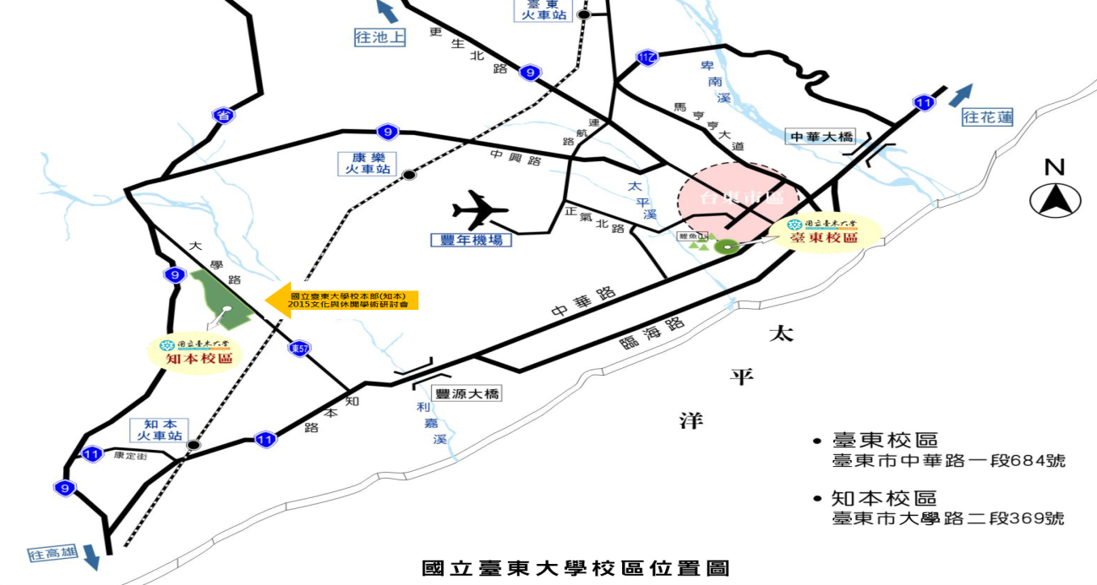
※自行開車前來臺東大學(校本部)：
一、從花蓮過來可順臺9線至東興村過橋左轉約5分鐘可達校門；若從臺11線可順臺東市區外環道過豐源大橋約500公尺右轉大學路約5分鐘可達校門口。
二、從高雄過來可順臺9線近東興村右轉約5分鐘可達校門；若從臺11線可在豐原大橋前約500公尺左轉大學路約5分鐘可達校門口。
(二)國立臺東大學校本部校內簡易線圖
